Vol. 2, No. 12, Desember 2018, hlm. 6746-6751 http://j-ptiik.ub.ac.id

Pengembangan Aplikasi Pembelajaran Pemrograman Java yang Atraktif Berbasis Android

Riski Pradana¹, Bayu Priyambadha², Fajar Pradana³

Program Studi Teknik Informatika, Fakultas Ilmu Komputer, Universitas Brawijaya Email: ¹riskipradana@student.ub.ac.id, ²bayu_priyambadha@ub.ac.id, ³fajar.p@ub.ac.id

Abstrak
Di Fakultas Ilmu Komputer (FILKOM) Universitas Brawijaya, hasil survey menunjukkan sebanyak 76% dari 100 mahasiswa FILKOM lebih tertarik mempelajari materi selain mata kuliah pemrograman dasar. Keterbatasan sumber materi yang diperoleh dan penggunaan metode Student Centered Learning di FILKOM dinilai kurang membantu mahasiswa memahami materi pembelajaran. Oleh karena itu, telah dikembangkan sistem pembelajaran pemrograman java yang atraktif berbasis website menggunakan metode gamification. Akan tetapi, riset dari Studi Baidu menyatakan pengguna aplikasi mobile lebih besar yaitu 97% dibandingkan browser yang hanya 76%. Beberapa penelitian terkait gamification juga menyatakan bahwa arah penelitian selanjutnya adalah dari sisi mobilitas. Berdasarkan data tersebut, perlu dikembangan aplikasi pembelajaran pemrograman Java dalam versi mobile yang bertindak sebagai client, sehingga sistem yang sudah ada dapat bertindak serbagai server. Dalam penelitian ini, aplikasi dibangun dalam platform android native. Untuk melakukan pertukaran data dengan server, perlu dibangun web service yang digunakan sebagai Application Programming Interface (API). Hasil pengembangan aplikasi berbasis android diperoleh 19 fitur utama, sedangkan hasil pengembangan web service diperoleh 8 kelas baru pada sistem berbasis website. Pengujian unit dilakukan menggunakan metode white-box dan pengujian validasi dilakukan dengan metode black-box. Hasil dari pengujian unit dan pengujian validasi menghasilkan nilai 100%, yang berarti seluruh fitur bekerja sesuai dengan kebutuhan yang telah didefinisikan.
Kata kunci: pemrograman dasar, java, gamification, android, web service

Abstract
In the Faculty of Computer Science (FILKOM) Brawijaya University, the survey shows that 76% of 100 FILKOM students are more interested in studying materials other than the basic programming courses. Limitations of material resources obtained and Student Centered Learning methods that used in FILKOM are considered less helpful for students to understand the learning materials. Therefore, it has developed an attractive java programming learning system based on website using gamification method. However, research from Studi Baidu states that users of mobile applications are 97%, greater than browsers that only 76%. Some studies related to gamification also states that the next research direction is from the side of mobility. Based on this data, need to develop Java learning programming application in mobile version which acts as client, so that existing system can act as server. In this research, the application is built in native android platform. To exchange data with the server, it is necessary to build a web service that is used as Application Programming Interface (API). The results of the development of android-based applications obtained 19 main features, while the results of web service development obtained 8 new classes on the system-based website. Unit testing is done using white-box method and validation testing is done by black-box method. The results of unit testing and validation testing yield a 100% value, which means all features work in accordance with requirements.
Keywords: basic programming, java, gamification, android, web service

Fakultas Ilmu Komputer
Universitas Brawijaya 6746

PENDAHULUAN
Di Fakultas Ilmu Komputer (FILKOM) Universitas Brawijaya, pemrograman dasar menjadi mata kuliah yang wajib ditempuh oleh seluruh mahasiswa. Pemrograman dasar di FILKOM menggunakan bahasa pemrograman Java. Berdasarkan survey terhadapt 100 mahasiswa FILKOM didapatkan hasil bahwa 76% dari responden lebih tertarik mempelajari materi selain mata kuliah pemrograman dasar (Bastari, et al., 2017). Faktor keterbatasan sumber materi yang diperoleh dan penggunaan metode Student Centered Learning, yaitu metode yang menempatkan pelajar sebagai peserta didik yang aktif serta mandiri menjadi penyebab kurangnya minat mahasiswa terhadap mata kuliah pemrograman dasar serta kurangnya pemahaman mahasiswa tentang materi pembelajaran. Untuk mengatasi permasalahan tersebut, telah dibangun sistem pembelajaran pemrograman Java yang atraktif berbasis website menggunakan metode gamification.
Saat ini gamification berfokus pada penerapkan fitur point, level, leaderboard dan badges (Pedreira, et al., 2014). Seperti halnya pada sistem pembelajaran pemrograman Java yang atraktif berbasis website, penerapa metode gamification dapat dilihat pada fitur menantang pengguna lain (challenge), penghargaan bagi pengguna dengan pencapaian tertentu (achievement), level dan experience point. Sedangkan, salah satu arah dalam penelitian masa mendatang adalah pada sisi mobilitas (Pedreira, et al., 2014). Hal ini dilakukan untuk mendukung pengguna dengan mobilitas tinggi. Salah satu cara agar sistem dapat mendukung mobilitas adalah dengan menggunakan perangkat mobile sebagai platform pengembangannya, yaitu dalam bentuk aplikasi mobile. Aplikasi mobile mendukung pengguna dengan mobilitas tinggi serta memberikan kesan mudah, nyaman dan praktis bagi pengguna.
Hasil riset Studi Baidu menyatakan bahwa pengguna aplikasi mobile lebih besar yaitu 97% dibandingkan pengguna yang mengakses browser yang hanya 76%. Hal ini menunjukkan bahwa aplikasi mobile lebih populer dan lebih diminati oleh pengguna. Head of Marketing Baidu Indonesia Iwan Setiawan mengatakan bahwa rata-rata pengguna mobile di Indonesia meluangkan waktu 60 menit per hari untuk berinteraksi dengan aplikasi mobile yang telah

diunduhnya ke smartphone atau tablet. Dalam survey tersebut juga mencatat beberapa aplikasi yang paling populer di Indonesia, diantaranya adalah game dengan jumlah unduhan sebanyak 38%, olah pesan sebanyak 27% dan media sosial sebanyak 19%. Berdasarkan permasalahan yang sudah dipaparkan terkait pengembangan gamification dari sisi mobilitas dan data terkait pengguna aplikasi mobile, solusi yang ditawarkan dalam penelitian ini adalah dengan mengembangkan aplikasi pembelajaran pemrograman Java yang disajikan dalam bentuk permainan simulasi yang atraktif dalam platform android. Aplikasi yang dibangun akan bertindak sebagai client dan sistem berbasis website yang ada bertindak sebagai server. Sebagai sarana komikasi antara client dan server, solusi yang ditawarkan berikutnya yaitu pembuatan web service yang berfungsi sebagai Application Programming Interface (API).
Tujuan dibuatnya aplikasi adalah untuk meningkatkan minat pengguna dalam belajar bahasa pemrograman Java sehingga dapat menunjang proses perkuliahan mahasiswa khususnya pada mata kuliah pemrograman dasar dan juga seluruh pengguna secara umum. Selain itu juga dapat menjadi media baru dalam belajar pemrograman Java. Aplikasi pembelajaran pemrograman Java dibangun menggunakan paltform android native. Web service mencakup seluruh fungsi utama dari sistem pembelaran pemrograman Java.

TINJAUAN PUSTAKA
  - Web Service
Web service adalah aplikasi mini yang mengekspose suatu fungsi yang dapat diakses menggunakan standar teknologi web dan sesuai dengan standar web service (Mutiawani, et al., 2017). Sebuah web service biasanya hanya berisi fungsi-fungsi tertentu yang dibutuhkan oleh sistem lain. Tujuan dibuatnya web service adalah untuk membuat sebuah fungsi bisa digunakan kembali dan dibagikan kepada aplikasi klien meskipun menggunakan platform yang berbeda- beda seperti mobile, desktop ataupun aplikasi web. Web serice dikembangkan ke dalam platform apapun serta menggunakan bahasa apapun. Seluruh web service menggunakan HTTP (Hypertext Transfer Protocol) dan format pertuakan data standar dalam bentuk XML (Extensible Markup Language), JSON (Javascript Object Notation) atau media lain. Ada 2 jenis web service yaitu SOAP (Simple

Object Access Protocol) dan REST (Representational State Transfer).

  - Android

Android adalah sistem operasi yang dikeluarkan oleh Google khusunya untuk smartphone dan tablet (Immanudin & Permana, 2017). Dalam aplikasi Android memiliki beberapa komponen yang memiliki fungsi dan peranan masing- masing, antara lain terdapat activity, intent, fragment dimana ketiga komponen adalah yang sering digunakan dalam membuat aplikasi. Activity merupakan sebuah komponen di Android yang berfunsi untuk menampilkan user interface ke layar handset Android pengguna (Immanudin & Permana, 2017). Daur hidup activity pada sebuah aplikasi Android dapat dilihat pada Gambar 1 berikut.
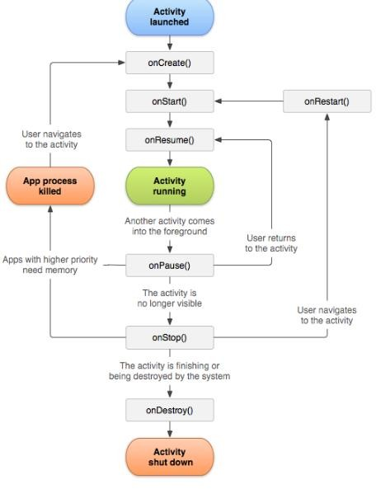

Gambar 1 activity lifecycle

METODOLOGI PENELITIAN
Metode penelitian menjelaskan mengenai langkah-langkah yang dilakukan dalam penelitian. Langkah-langkah yang dilakukan dalam yaitu sebagai berikut:

- Studi Literatur
Studi literatur dilakukan dengan mengkaji teori terkait pengembangan perangkat lunak, web service dan teori pengembangan aplikasi android.
- Analisis Kebutuhan
Analisis kebutuhan dilakukan untuk memperoleh seluruh kebutuhan yang
diperlukan oleh aplikasi. Tahap analisis kebutuhan adalah elisitasi dan spesifikasi kebutuhan dan pemodelan kebutuhan.
- Perancangan dan Implementasi Perancangan aplikasi dilakukan
menggunakan metode OOD (Object Oriented Design). Tahapan-tahapan perancangan adalah Perancangan Arsitektur, Perancangan Komponen dan Perancangan Antarmuka.
Implementasi dilakukan dengan mengacu pada hasil peracangan yang telah dilakukan, dengan tahapan yaitu mengimplementasikan kode program dan mengimplementasikan antarmuka aplikasi.
- Pengujian
Pengujian dilakukan untuk memastikan bahwa aplikasi yang dikembangkan sesuai dengan kebutuhan yang telah didefinisikan dan seluruh fitiur pada aplikasi telah berjalan sesuai dengan fungsionalitasnya, dengan cara melakukan pengujian unit, pengujian validasi dan pengujian kompatibilitas.
- Kesimpulan dan Saran
Penarikan kesimpulan dilakukan berdasarkan hasil dari tahap studi literatur, analisis kebutuhan, perancangan dan implementasi dan pengujian, sedangkan saran dituliskan berdasarkan kekurangan dari penelitian yang dilakukan, berupa kekurangan aplikasi ataupun penambahan fitur tertentu untuk pengembangan lebih lanjut.

ANALISIS KEBUTUHAN
Tahapan pengembangan perangkat lunak dimulai dengan melakukan identifikasi aktor. Hasil identifikasi aktor dapat dilihat pada Tabel 1 berikut.

Tabel 1 Identifikasi Aktor

No | Aktor | Deskripsi
1 | Pengguna | Aktor yang belum  terautentikasi dalam sistem.
2 | Member | Pengguna yang telah berhasil melakukan  autentikasi pada sistem.

Tahap selanjutnya adalah melakukan analisis kebutuhan. Tahap awal analisis kebutuhan adalah dengan melakukan elisitasi kebutuhan untuk mendapatkan temuan kebutuhan. Setelah mendapatkan temuan kebutuhan, selanjutnya melakukan spesifikasi

kebutuhan baik kebutuhan fungsional maupun non fungsional.
Tahap selanjutnya adalah memodelkan kebutuhan dalam use case diagram. Use case diagram aplikasi pembelajaran pemrograman Java dapat dilihat pada Gambar 2 berikut.
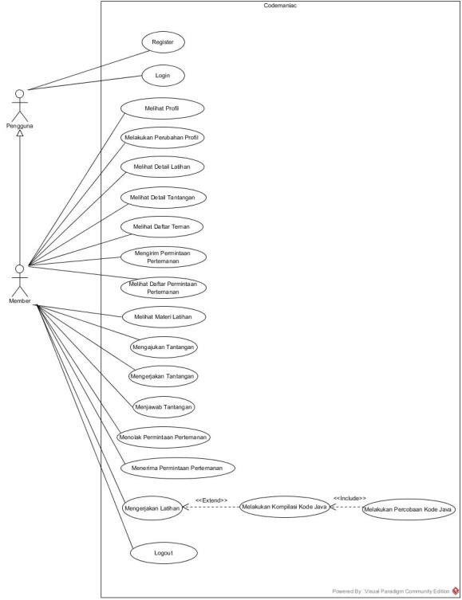
Gambar 2 Use case diagram aplikasi pembelajaran pemrograman Java

PERANCANGAN
Tahapan perancangan dilakukan dengan melakukan perancangan arsitektur menggunakan sequence diagram untuk menggambarkan objek-objek yang ada pada sistem serta hubungan antar objek. Selanjutnya melakukan perancangan kelas menggunakan class diagram untuk menemukan kelas-kelas yang menyusun aplikasi.
Tahap selanjutnya melakukan perancangan algoritme dari fungsi-fungsi yang menyusun aplikasi dalam bentuk pseudocode. Kemudian tahap terakhir melakukan perancangan antarmuka aplikasi berupa low level design.
Beberapa sampel kelas hasil perancangan class diagram dapat dilihat pada Gambar 3 berikut.

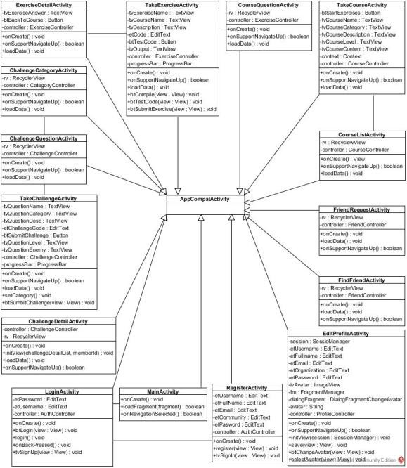
Gambar 3 Class diagram aplikasi pembelajaran pemrograman Java

IMPLEMENTASI
Tahap implementasi dimulai dengan melakukan implementasi hasil rancangan algoritme ke dalam kode program. Implementasi dilakukan menggunakan bahasa pemrograman Java dengan Android Studio sebagai development environtment-nya. Selanjutnya melakukan implementasi antarmuka. Implementasi antarmuka dilakukan menggunakan XML dalam development environtment yang sama. Hasil implementasi antarmuka halaman mengerjakan latihan dapat dilihat pada Gambar 4 berikut.

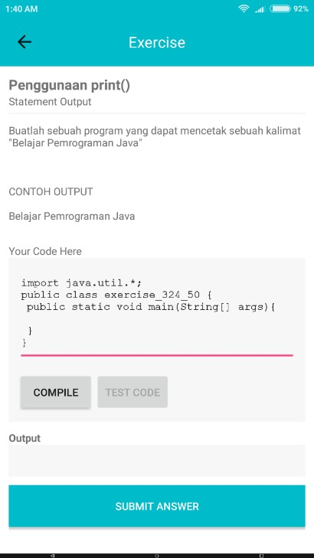
Gambar 4 Implementasi halaman mengerjakan latihan

PENGUJIAN
Pengujian dilakukan untuk memastikan seluruh fungsionalitas sistem berjalan sesuai dengan kebutuhan yang telah didefinisikan serta terbebas dari adanya kegagalan. Pengujian dilakukan dalam 2 tahap, yaitu pengujian unit dan pengujian validasi. Pengujian unit dialakukan menggunakan metode white box pada 3 method utama yaitu melakukan kompilasi, mengajukan tantangan dan mengirim permintaan pertemanan. Ketiga method tersebut memiliki nilai cyclomatic complexity yang sama yaitu 2. Setelah dilakukan pengujian semua jalur independen menghasilkan nilai valid pada semua kasus uji.
Pengujian validasi dilakukan untuk memastikan bahwa seluruh fungsi pada sistem yang dibangun memiliki kesesuaian kebutuhan yang didefiniskan pada analisi kebutuhan. Pengujian validasi dilakukan menggunakan metode black box pada semua kebutuhan baik fungsional maupun non fungsional. Pada kebutuhan non fungsional dilakukan pengujian validasi compatibility yaitu dengan menjalankan aplikasi pada beberapa versi sistem operasi android dengan berbagai ukuran layar. Dari pengujian validasi didapatkan hasil 100%, yang artinya sistem telah berjalan sesuai dengan kebutuhan yang didefinisikan.

KESIMPULAN
  - Dari proses analisis kebutuhan yang dilakukan, diperoleh 19 kebutuhan
fungsional dan 1 kebutuhan non fungsional aplikasi.
  - Dari tahap perancangangan yang dilakukan, menghasilkan dan 71 class diagram diantaranya 31 kelas boundary, 22 kelas controller, 1 interface dan 22 kelas entity. Keseluruhan hasil rancangan berhasil diimplementasikan menggunakan android studio.
  - Pengujian aplikasi dilakukan menggunakan 2 strategi pengujian yaitu pengujian unit dan pengujian validasi. Pada pengujian unit berhasil menguji seluruh jalur uji secara valid, dan pada pengujian validasi berhasil menguji seluruh kebutuhan fungsional dan non fungsional secara valid.
  - Hasil pengembangan web service menghasilkan 8 kelas tambahan. Web service yang sudah dikembangkan juga dapat digunakan oleh client dengan platform lainnya yang ingin melakukan pertukaran data dengan server.

DAFTAR PUSTAKA
Sommerville, I., 2011. Software Engineering. 9th ed. United States of America: Pearson Education, Inc.
Imaduddin, A., Permana, S., 2017. Menjadi Android Developer Expert. Bandung: PT. Presentologics.
Bastari, D.I., Pradana, F. & Priyambadha, B. 2017. Pengembangan Sistem Pembelajaran Pemrograman Java yang Atraktif Berbasis Website. Universitas Brawijaya. Malang. Tersedia di <j- ptiik.ub.ac.id/index.php/j- ptiik/article/download/530/217/> [Diakses 15 Januari 2017]
Kurniawan, T. A. (2018). Pemodelan Use Case (UML): Evaluasi Terhadap Beberapa Kesalahan Dalam Praktik. Jurnal Teknologi Informasi dan Ilmu Komputer (JTIIK), 77-86.
Predeira, O., dkk. 2014. Gamification in Software Engineering – A Systematic Mapping. Institute of Technology and Information System, University of Castilla-La Mancha, Ciudad Real, Spain.
Richardson, Amundsend. 2013. RESTful Web APIs. United States of America: O’Reilly Media, Inc.

Mutiawani, V., Subianto, M. & Makruf, M. 2017. An Android Agricultural Comodity Price Information Application by Utilizing RESTful Web Service. International Conference on Electrical Engineering and Informatics IEEEE.
http://tekno.liputan6.com/read/2477796/penggu na-mobile-lebih-suka-pakai-aplikasi- dibanding-browser [diakes pada 5 Februari 2018]
https://developer.android.com/guide/component s/fragments.html?hl=id [diakes pada 23 April 2018]
https://developer.android.com/reference/android
/app/Activity.html [diakes pada 23 April 2018]

